首页商品(数据)
http://192.168.1.188/dev-api/product/list?groupId=1&langId=1

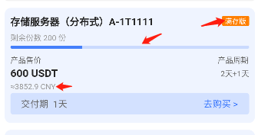
- 标签应该用哪个参数
- 进度条缺一个总数量，数量有了
- 缺少cny的字段。如果需要前端算，需要兑换汇率

